Het boek Esther

Inleiding
Het boek Esther heeft een duidelijk Messiaans karakter. Het boek gaat over herstel, “Tikoen Olam, en geeft ons inzicht in hoe wij kunnen handelen in de tijd waarin God ons geplaatst heeft. We are born such a time as this.
Een rode draad in deze geschiedenis is 'verborgen' en 'zichtbaar/openbaar' worden. Een gegeven is dat de naam van God, YHWH, niet direct in het boek staat. Maar toch kunnen we Zijn vingerafdruk vinden
In de Bijbel zijn namen nooit zomaar namen, plaatsen niet zomaar plaatsen en getallen nooit zomaar getallen. Zo ook in het boek Esther.

De hoofdpersonen
Esther | 'es·Ter | H635 | betekend “Ster”, de stam s-t-r (סתר) betekend “verbergen” Wikipedia
Hadassa | ha·das·Sah | H1919 | mirte, zie Jesaja 55:13, Lucas 23:31
 |  |  | Mirte is geurig, zit in de loelav, wordt bij de havdalah gebruikt, tijdens de huwelijks ceremonie bedekt het het huis en wordt voor de kroon van de man gebruikt, wordt op het graf gelegd, wordt gezegd dat rozen en mirthe in het paradijs groeiden en dat de heiligen in de hemel mirthe takken in hun handen hebben. Dit alles verwijst naar een nieuw begin, een opstanding.
 |  |  | In Lucas 23 vergelijkt Yeshua zichzelf met de “groene boom”
 |  |  | Jesaja 55:13 schrijft: Voor een doornstruik zal een cypres opschieten, voor een distel zal een mirt opschieten, en het zal de Here zijn tot een naam, tot een eeuwig teken dat niet uitgeroeid zal worden.
Mordechai | ma·re·do·Chai | H4782 | bittere onderdrukking, www.abarim-publications.com
Ahasveros | a·chash·ve·Roosh | H325 | grote leider, www.thefreedictionary.com
Wasti | wash·Ti | H2060 | Hebr. Dat drinkt, draad, Pers. mooi, het beste. www.sheknows.com
Haman | ha·Man | H2001 | woedend zijn, turbulent zijn, luidruchtig zijn. www.abarim-publications.com.
Hegai | he·Ge | H1896 | geschikt, passend, waardig zijn

Geslachtsvermeldingen (Afkomst)
Esther 2:5 | een Joods man, wiens naam was Mordekai, de zoon van Jair, de zoon van Simi, de zoon van Kis, een Benjaminiet,
Hier zien we de lijn van Mordechai, hij is van de stam Benjamin.
Esther 3:1 | de Agagiet Haman, de zoon van Hammedata
Hier zien we van wie Haman afstamt, hij komt van Agag. Lijkt op zich een korte melding: de Agagiet. Maar Agag komt eerder in de Bijbel voor namelijk in:
1 Samuel 15:8-9 Agag, de koning van Amalek.
Dus Haman is een afstammeling van Amalek. Ook Amalek komt eerder in de Bijbel voor namelijk in:
Genesis 36:12 Timna was een bijvrouw van Elifaz, de zoon van Esau, en zij baarde aan Elifaz Amalek; dit waren de zonen van Esaus vrouw Ada.
Zo kunnen we dus Haman helemaal terugleiden tot Esau en Mordechai tot Jakob.

Wat verborgen is
We zien dat de naam, en de afkomst, van de Joodse Hadassa 'verborgen' is in de 'wereldse' Esther. Hierin is direct een parallel te leggen met de Joodse Yeshua, die voor het Joodse volk, niet zichtbaar is en zijn wereldse naam Jezus (Iesous in het grieks). We constateren nu dat zijn Joodse naam steeds bekender wordt, in de wereld maar ook onder de Joden.
De andere naam die verborgen is in het boek Esther is de naam van God, zijn heilige naam YHWH. En toch vinden we aanwijzingen, zeg maar zijn vingerafdruk in het boek. Dat vereist wat kennis van de hebreeuwse taal en de manier van denken. We kennen het verhaal van de Joodse rabbi Kaduri. Voor zijn dood schreef hij een briefje waarin de naam van de Messias te vinden zou zijn. Zo op het eerste gezicht was er geen naam te lezen in de zinnen die hij geschreven had. Maar toen men een beproefde methode gebruikte, door iedere eerste letter van het woord te gebruiken en deze achter elkaar te zetten was de naam Yeshua, en ook met een taalkundige inspectie Yehoshua te lezen.
Op een zelfde manier is in Esther ook de naam van God, YHWH te vinden. Hieronder de Hebreeuwse teksten waarin dat te zien is. De ene keer is het van links naar rechts, de andere keer van rechts naar links in het rood te zien.
Esther 1:20 | hi wekhol hannashiem yittenoe | en de vrouwen zullen geven
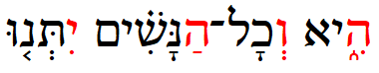
Esther 5:4 | yavo hammelekh wehaman hayyoom | laat komen de koning en haman vandaag
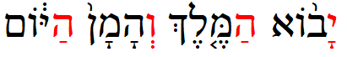
Esther 5:13 | zeh enennoe showeh li | dit niets baten mij
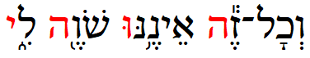
Esther 7:7 | ki khaletah elaiw hara'ah | dat besloten was tegen hem kwaad
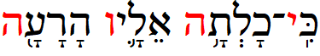
Een acrostichon (ook: naamdicht of lettervers) is een gedicht waarvan bepaalde, meestal de eerste,
letters van iedere regel of strofe, achter elkaar gelezen zelf ook een woord of zin vormen.
(bron: https://nl.wikipedia.org/wiki/Acrostichon)
Mogelijk dat het Hebreeuws op het kruis ook een acrostichon was, hoewel het grieks dit niet ondersteunt
Yeshua HaNotzri W'Melech HaYehudim
(bron: http://xwalk.ca/yhwh.html)

Namen
We hebben het al over namen gehad. Namen zijn nooit zomaar namen en ze worden nooit zomaar vermeld. Ik wil er twee uitlichten die in de Hebreeuwse taal een verwijzing hebben naar bepaalde principes. De Hebreeuwse taal kent in principe alleen medeklinkers. Pas eeuwen later werden klinkers bedacht en zijn deze toegevoegd aan de woorden om de uitspraak ervan te bewaren. Namen kunnen dus verwijzen naar andere woorden met dezelfde medeklinkers.
Neem bijvoorbeeld de letters LF, hier kunnen we de klinkers a, o, ie en ij tussen zetten (laf, lof, lief en lijf).
Ook staat een Hebreeuwse letter voor een getal. Er zijn 22 letters die beginnen bij de Aleph die ook het getal 1 is. De laatste letter is de Taw die ook het getal 400 is. Zo kan een woord dus ook een getal zijn. En eenzelfde getal kan dus verschillende woorden zijn. In het boek Openbaring vinden we hier een voorbeeld van in het getal 666.

Haman
De eerste naam is die van Haman. Haman wordt gevormd door de letters HMN (Hee, Meem en Noen). In het Hebreeuws ziet dat er zo uit: 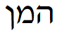
Waar vinden we op een bijzondere wijze deze 3 medeklinkers terug in de Bijbel?
Genesis 3:11 En Hij (God) zeide: Wie heeft u te kennen gegeven, dat gij naakt zijt? Hebt gij van de boom gegeten, waarvan Ik u verboden had te eten?
In deze zin wordt “van de boom” geschreven als “HaMiN HaETz”. HaETz is “de boom” en HaMiN is “van”. Maar de reden dat er “Ha” gekoppeld is aan “Min” heeft taalkundig geen enkele reden. Dit kunnen we ook zien in het vers dat erna komt namelijk:
Genesis 3:12 Toen zeide de mens: De vrouw, die Gij aan mijn zijde gesteld hebt, die heeft mij van de boom gegeven en toen heb ik gegeten.
In deze zin wordt “van de boom” geschreven als “Min HaETz”. De geleerden zijn dus opzoek gegaan waarom dit verschil. Zij zagen dus een verbinding tussen Haman en de context van dit Bijbelgedeelte.
De slang bracht door zijn woorden twijfel, ongeloof, splitsing tussen de mens en God. Zodat deze niet tot zijn doel kon komen.

Amalek
De tweede naam is die van Amalek. Amalek wordt gevormd door de letters AMLQ (Ayin, Meem, Lamed en Qoef).
In het Hebreeuws ziet dat er zo uit: 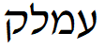
De getalswaarde van de letters van AMLQ is 240. Dat kunnen we zien in de onderstaande tabel:
Letter | Waarde | betekenis
Ayin | 70 | Oog (wat zie ziet, goed of slecht), en zij zagen dat ze naakt waren, 70 is de gehele mensheid
Meem | 40 | Water, Chaos, Yeshua het levende water, alomtegenwoordigheid, 40 is beproeving,
Lamed | 30 | Herderstaf, Middelste letter, Koning der koningen, 30 is het juiste moment (in -leef- tijd)
Qoef | 100 | Revolutie, Cirkel (zie Gilgal), Zon. Qoef is een Reesh en een Zayin: Reesh is Hoofd (200 is verlossing, Zayin is zwaard. Yeshua verslaat de vijand met een tweesnijdend zwaard dat uit zijn mond komt (het Woord)
 | —
Amaleq | 240
Amalek betekend trouwens: mensen die wringen, die likken (als een hond)
Ook hier zijn de geleerden aan de gang gegaan met welke woorden dezelfde waarde van 240 heeft. En gezien de context kwam men uit op het woord Sapheq.
De letters van SaPheQ zijn SPhQ (Samekh, Phee en Qoef) en als geheel heeft het de waarde van 240. Dat kunnen we zien in de onderstaande tabel:
Letter | Waarde
Samekh | 60
Phee | 80
Qoef | 100
 | —
Sapheq | 240
Sapheq betekend: twijfel, onzekerheid, gebrek aan geloof, ongeloof
Een saillant detail is dat geteld van de Ayin van de eerste keer dat Amalek (Amaleq) in Genesis (14:7) voorkomt tot de Qoef van de laatste keer dat Amalek in Genesis (36:12) voorkomt zijn precies 12.110 Hebreeuwse letters. Dat is evenveel als het totale aantal letters van het boek Esther.

De vijand
Zo zien we dat de lijn van deze namen te maken heeft met de zondeval, ongeloof en twijfel.
Dit is de werkelijke vijand van de mens: Ongeloof!
Door wat God zegt in twijfel te trekken, Hem niet te geloven.
Maar we zien ook dat het de vijand is van God, en van Gods volk.
Exodus 17:16 De Here heeft een strijd tegen Amalek, van geslacht tot geslacht.
Deuteronomium 15:17-18 Gedenk wat Amalek u gedaan heeft op uw tocht, toen gij uit Egypte getrokken waart; 18. hoe hij u onderweg tegenkwam en al de zwakken in uw achterhoede afsneed, terwijl gij vermoeid en uitgeput waart, en hoe hij God niet vreesde.
Numeri 24:20 Toen hij (Bileam) de Amalekieten zag, zo hief hij zijn spreuk op, en zeide: Amalek is de eersteling der heidenen; maar zijn uiterste is ten verderve!
Amalek valt aan in de rug/achterzijde aan, het onbewaakte deel. De slang valt aan in je denken!
Bewaak je ogen, oren, neus, mond en gevoel voor de infiltratie van de vijand.
3 Want al leven wij in het vlees, wij trekken niet ten strijde naar het vlees,
4 Want de wapenen van onze veldtocht zijn niet vleselijk, maar krachtig voor God tot het slechten van bolwerken,
5 Zodat wij de redeneringen en elke schans, die opgeworpen wordt tegen de kennis van God, slechten, elk bedenksel als krijgsgevangene brengen onder de gehoorzaamheid aan Christus,
6 En gereed staan, zodra uw gehoorzaamheid volkomen is, alle ongehoorzaamheid te straffen.

Saul - Mordechai connectie
In 1Samuël 15 wordt Saul opgedragen Amalek te verslaan en niemand te sparen. Saul verslaat Amalek maar laat koning Agag en kleinvee leven. Wanneer Samuël komt geeft hij Gods ongenoegen over deze situatie weer. Het gevolg is dat Saul geen koning meer zal zijn over Israël. Het is Samuël die Agag dood (vers 33), en in 2 Samuël1:6-10 lezen we dat het een Amalekiet was die Saul doodde. Na deze ontmoeting met Samuël gaat Saul naar Gilgal. En ook plaatsen zijn niet zomaar plaatsen.
H1537 Gilgal betekend, cirkel (van stenen) het is een repeterend iets, herhaling, terugkomend. 1Sam.15:12
gilgul = reincarnatie
Deze geschiedenis met Saul en Amalek is niet gegaan zoals het zou moeten. De geschiedenis zal zich herhalen. God gaat een ander stelling brengen om Zijn plan alsnog ten uitvoer te brengen en zo nodig nog een keer en nog een keer. Totdat de naam van Amalek onder de hemel uitgewist zal zijn (Deut. 25:17-19).
In 1 Samuël 9:1-2 lezen we dat Saul een zoon van Kis was, een Benjaminiet: Er was een man uit Benjamin, Kis geheten, de zoon van Abiel, de zoon van Seror, de zoon van Bekorat, de zoon van Afiach, een Benjaminiet, een vermogend man; Deze had een zoon, Saul geheten, jong en schoon; onder de Israelieten was er niemand schoner dan hij: hij stak een hoofd uit boven al het volk.
Dit legt het verband naar Mordechai. Esther 2:5 Nu was er in de burcht Susan een Joods man, wiens naam was Mordekai, de zoon van Jair, de zoon van Simi, de zoon van Kis, een Benjaminiet,

Niet buigen
En deze Mordechai boog niet voor Haman, de Agagiet, de Amalekiet. 2 En alle dienaren des konings die in de poort des konings waren, knielden en wierpen zich voor Haman ter aarde, want aldus had de koning ten aanzien van hem geboden. Mordekai echter knielde niet en wierp zich niet ter aarde.
Zie ook Daniël 3:12; Er zijn Judeese mannen, aan wie gij het bestuur van het gewest Babel hebt opgedragen:
shad·Rach (cha·nan·Yah), mei·Shach (mi·sha·'El) en 'a·Ved ne·Go ('a·zar·Yah) ; deze mannen hebben zich aan u,
o koning, niet gestoord: uw goden vereren zij niet, en het gouden beeld dat gij hebt opgericht, aanbidden zij niet.
en Openbaring 13:15; En hem werd gegeven om aan het beeld van het beest een geest te schenken,
zodat het beeld van het beest ook zou spreken, en maken dat allen,
die het beeld van het beest niet aanbaden, gedood werden.

De Amen (Geloof)
Esther 2:7 Hij was de pleegvader van Hadassa (dat is Ester), de dochter van zijn oom want zij had vader noch moeder, een meisje, bekoorlijk van gestalte en schoon van uiterlijk. Bij de dood van haar vader en moeder had Mordekai haar als dochter aangenomen.
pleegvader | H539 'o·Men | geloven, geloven, brengen, gedragen, chronisch, bevestigd, deurposten, verdragen, blijvend, gevestigd, trouw, standvastig, vervuld, voogden, heeft zekerheid, heb vertrouwen, blijvend, verpleegster, stel uw vertrouwen, grootgebracht, betrouwbaar, sta stil, zeker , vertrouwen, vertrouwd, betrouwbaar, geverifieerd
Ook het woord Amen (en emunah = geloof) komt hiervan.
Bij wijze van typische rabbijnse exegese die speelt met Hebreeuwse woorden die zijn afgeleid van de letters Aleph, Meem, Noen, vraagt de midrasj genaamd Pesiqta Rabban: 'Wanneer ging de zon van Amalek onder, en wanneer werd zijn ei geplet en werd zijn zaad uit het wereld gerukt? Waneer hij (de Ene) komt, over wie is geschreven, 'en hij was degene die Hadassah [die Esther is] aangenomen ('o·Men) heeft'. Er staat geschreven (Ex. 17:12) 'aldus bleven Mozes' handen standvastig (emunah) tot de zon onderging. ' Wat betekent 'tot de zon onderging'? Het betekent: wanneer de trouwe pleegvader ('o·Men) komt, zal zijn [Amaleks] zon ondergaan.
In Openbaring 3:14 zegt Yeshua dat Hij 'De Amen' is.
Een andere hint in het vers is:
Zonder vader of moeder, een verwijzing naar MelchiTzedek, Yeshua is Hogepriester naar de orde van MelchiTzedek.
Geloof is het wapen tegen deze vijand die ongeloof en twijfel zaait.

Tikoen Olam, herstel van de aarde
Twijfelen wij nog aan God of gaan we er voor?
Zijn wij de generatie die verandering brengt?
Dit is ons moment! Verslaan wij Amalek?

Letters

Afwijkende pagina indeling
In de rol van Esther komt in hoofdstuk 9 een opmerkelijke manier van manier van pagina indeling voor. De namen van de 10 zonen van Haman worden genoemd maar zij worden onder elkaar geschreven. Daarnaast is er achter elke naam een wit ruimte tot het einde van de regel waar het woor 'en' voor de volgende naam staat.

Afwijkende letter grootte
In hetzelfde hoofdstuk 9 komen in 3 namen van de zonen van Haman 3 verkleinde letters en 1 vergrootte letter voor.
De betekenis in getalswaarde wordt verder hieronder uitgelegd. De vergrootte letter, de letter Wav, wordt ook op een andere manier uitgelegd. De Wav ziet er uit als een verhoogde paal, de paal waaraan de zonen van Haman gespiest werden. Wav zelf betekend ook 'pin'.

Datums

13e Aviv
Esther 3:12 werd het edict geschreven dat de Joden gedood mochten worden

14, 15 en 16 Aviv
Esther 4:16 Eet nog drink 3 dagen, een vasten

16e Aviv
Esther 5:1 Op de derde dag ging Esther in koninklijk gewaad naar de binnenste voorhof van het paleis
Esther 5:4-8 Haar verzoek is een feestmaal voor Haman en de koning die dag en een uitnodiging voor een maal de volgende dag.

17e Aviv
Esther 6:14Mordechai verhoogt, Haman vernederd. Het tweede maal dat Esther bereidt had.
Esther 7:6 Haman ontmaskerd als een 'verdrukker', 'vijand', een 'booswicht'.
Esther 7:10 Haman op de paal gespiest.
Esther 8:1 Esther krijgt het huis van Haman
Esther 8:2 Mordechai krijgt de zegelring van de koning

23e Sivan
Esther 8:8 de dag waarop het tegen edict verstuurd werd, een inzetting dat de Joden zich mochten verdedigen

13e Adar
Esther 9:1 De dag waarop de Joden omgebracht mochten worden
Esther 9:10 De 10 zonen van Haman gedood

14e Adar
Esther 9:17 Op deze dag rustte de Joden en hadden een dag van vreugde en feestmaal

15e Adar
Esther 9:21 Mordechai verplicht de Joden de 14e en 15e Adar feest te hebben : “Poeriem”

In de recente geschiedenis
Adolf Hitler verbood en verbood de naleving van Purim. In een toespraak gehouden op 10 november 1938 (de dag na Kristallnacht), veronderstelde Julius Streicher dat net zoals “de Jood 75.000 Perzen afslachtte” in één nacht hetzelfde lot zou zijn overkomen als het Duitse volk als de Joden erin waren geslaagd een oorlog aan te zetten tegen Duitsland; de “Joden zouden een nieuw Purim-festival in Duitsland hebben ingesteld”.

10 zonen van Haman
Nazi-aanvallen op joden werden vaak gecoördineerd met joodse festivals. Op Purim 1942 werden tien Joden opgehangen in Zduńska Wola om het ophangen van de tien zonen van Haman te “wreken”. Bij een soortgelijk incident in 1943 schoten de nazi's tien joden uit het getto van Piotrków dood. Op Purim-avond in datzelfde jaar werden meer dan 100 Joodse artsen en hun families door de nazi's in Częstochowa doodgeschoten. De volgende dag werden joodse artsen van Radom gehaald en in de buurt in Szydłowiec neergeschoten. [103] In Purim vermoordden de nazi's in 1942 meer dan 5000 joden, voornamelijk kinderen, in het getto van Minsk. Alle slachtoffers werden levend doodgeschoten en begraven door de nazi's.
In een kennelijk verband dat Hitler had gelegd tussen zijn nazi-regime en de rol van Haman, verklaarde Hitler in een toespraak op 30 januari 1944 dat als de nazi's werden verslagen, de joden 'een tweede Purim' konden vieren. Men hoorde Julius Streicher sarcastisch opmerken: “Purimfest 1946” toen hij na het Neurenberg proces het schavot beklom.
Volgens Rabbi Mordechai Neugroschel is er een code in het boek Esther die in de namen van de 10 zonen van Haman ligt.
Drie van de Hebreeuwse letters - een Tav, een Shien en een Zayin - zijn kleiner geschreven dan de rest, terwijl een Wav groter is geschreven.
De buitenmaatse Wav - die het getal zes vertegenwoordigt - komt overeen met het zesde millennium van de wereld sinds de schepping, wat volgens de joodse traditie de periode is tussen 1240 en 2240 CE.
Wat de Tav, Shien en Zayin betreft, hun numerieke waarden komen uit op 707. Samengevat verwijzen deze letters naar het joodse jaar 5707, dat overeenkomt met het seculiere 1946–1947.
In zijn onderzoek merkte Neugroschel op dat tien nazi-beklaagden in de processen van Neurenberg werden geëxecuteerd door op te hangen op 16 oktober 1946, de datum van de laatste oordeelsdag van het jodendom, Hoshana Rabbah.
Bovendien pleegde Hermann Göring, een elfde nazi-ambtenaar die ter dood was veroordeeld, zelfmoord, parallel aan Hamans dochter in Tractate Megillah.

Holocaust
RABBI BERNHARD ROSENBERG | @NEVERFRGETRABBI | 12:01 EST 4 maart 2015
Nadat de joden zichzelf hebben verdedigd en de tien zonen van Haman hebben gedood, vraagt ​​Esther de koning: 'Als het de koning behaagt, laat het dan aan de joden worden verleend … om morgen ook te doen zoals vandaag, en de lichamen van de tien zonen van Haman te laten ophangen, in het openbaar tentoongesteld aan de galg ”(Megilla 9:14).
Het verzoek van Esther lijkt enigszins vreemd. De 10 zonen van Haman waren al gedood. Waarom vroeg Esther de koning om ze op te hangen? De simpele benadering suggereert dat ze dit verzoek heeft gedaan, zodat iedereen de gevolgen zou kennen die hen zouden overkomen - voor het geval iemand anders zou denken de Joden te schaden. Rabbijnse commentaren bieden echter een andere draai aan de gebeurtenissen die de vakantie van Purim hebben geïnspireerd. De Midrasj (Tanchuma Bo 13) becommentarieert het woord 'morgen' in het verzoek van Esther en zegt: 'Er is een morgen die nu is en een morgen die later is', wat een profetie voor de toekomst aangeeft. Esther profeteerde onbewust een tijd waarin het Joodse volk de ophanging van Hamans 10 zonen zou naspelen!
En nu - zoals radioster Paul Harvey altijd zei - ga je de rest van het verhaal horen. Na de Tweede Wereldoorlog werden de overlevende nazi-leiders in Neurenberg berecht voor hun oorlogsmisdaden. Op 1 oktober 1946 werden 12 van de Duitse beklaagden ter dood veroordeeld door op te hangen vanwege hun aandeel in de gruweldaden die waren begaan tegen de joden en anderen. Een van de veroordeelden was Martin Bormann, die bij verstek werd veroordeeld. Een tweede was Hermann Göring, die enkele uren voor de executies zelfmoord pleegde in zijn cel. De overige 10 Duitsers werden opgehangen op 16 oktober 1946. Zoals u zult zien, is de datum belangrijk.
Bij het opsommen van de namen van de 10 zonen van Haman heeft de Joodse traditie altijd vereist dat drie letters in naam van Hamans zonen in een kleiner lettertype worden geschreven - een Taf, een Shien en een Zayin, die het numerieke equivalent van gematria heeft van 707 ( shien = 300, taf = 400, zayin = 7). Het was niet bekend waarom we deze letters millennium lang in een kleiner lettertype moesten schrijven, maar nu weten we het.
Wanneer we in het Hebreeuws spreken van het kalenderjaar, gebruiken we niet het duizendtal. Dit jaar (2020) 5780 in het Hebreeuws shin-taf-pee of 780 genoemd. Er wordt aangenomen dat iedereen weet in welk millennium ze zitten. Dus gebaseerd op het woord “morgen” in Esther's verzoek als duidelijk een toekomst gebeurtenis - deze kleinere drie letters waren een toekomstige profetie voor het doden van Hamans 10 zonen in een toekomstig jaar 707. Het zou 4707 of 5707 kunnen zijn.
De laatste naam van de zonen van Haman begint met een vergrootte Wav.
De wav heeft de waarde 6, het zesde millenium, dus het hebreeuwse jaar 5 duizend 707.
16 oktober 1946 is Tishri 21 5707, [[https://en.wikipedia.org/wiki/Hoshana_Rabbah|Hoshana Raba]] = de laatste dag des oordeels.
Oktober 1946, toen de 10 nazi-criminelen werden geëxecuteerd, was het joodse jaar 5707, of in het Hebreeuws, taf-shin-zayin, 707 - exact dezelfde letters en cijfers. De 10 overgebleven nazi's voldoen aan het verzoek van Esther: “morgen … laat Hamans 10 zonen worden opgehangen.”
Aangezien het proces werd gevoerd door een militair tribunaal, had de straf bovendien moeten worden opgelegd ter dood door een vuurpeloton of door een elektrische stoel zoals die in Amerika wordt toegepast. De rechtbank heeft echter specifiek het ophangen voorgeschreven, precies op verzoek van Esther. De New York Herald Tribune van 16 oktober 1946 berichtte: “Met brandende haat in zijn ogen keek Julius Streicher (een van de Neurenberg 10) neer op de getuigen en schreeuwde (zoals hij op het punt stond opgehangen te worden): 'Purim Fest 1946! '
Wat wist Streicher van Purim? De datum van executie, 16 oktober, viel op Hoshana Rabba, het einde van Soekot - de dag waarop de uitspraken van Gdd worden verzegeld.
Als dat je niet helpt te begrijpen hoe diep de Torah van Megillah is, wil ik er nog een detail aan toevoegen. De Megillah vermeldt dat de instructies van Esther volgens de instructies van Esther aan een boom waren gehangen. Het Hebreeuwse woord voor boom in het Hebreeuws is eytz, wat ook “hout” betekent. De beul in Neurenberg was een Amerikaanse legerofficier genaamd John C. Woods.
Rabbi Bernhard Rosenberg is geestelijk leider van Temple Beth El, Edison en voorzitter van de New York Board van Rabbis Holocaust Education Committee. Zijn boeken omvatten “Theologische en Halachische reflecties over de Holocaust”, “Overpeinzing van de Holocaust”, “Wat de Holocaust voor mij betekent: tieners spreken zich uit”, “Een gids voor de Joodse rouwende”, “Spreken in het openbaar: een gids voor studie” en een gebedenboek en een gids voor Holocaust Independence Day-evenementen.
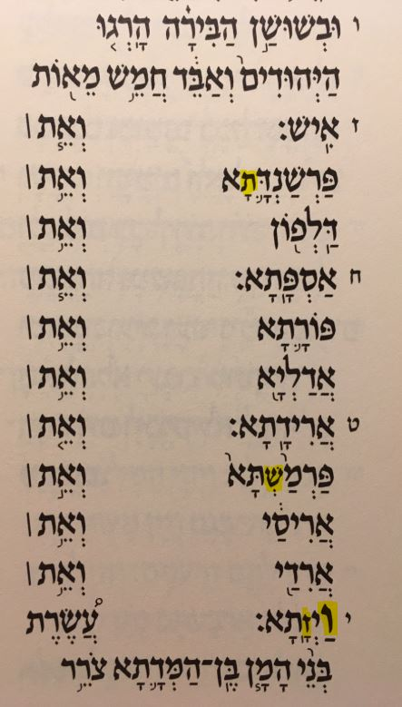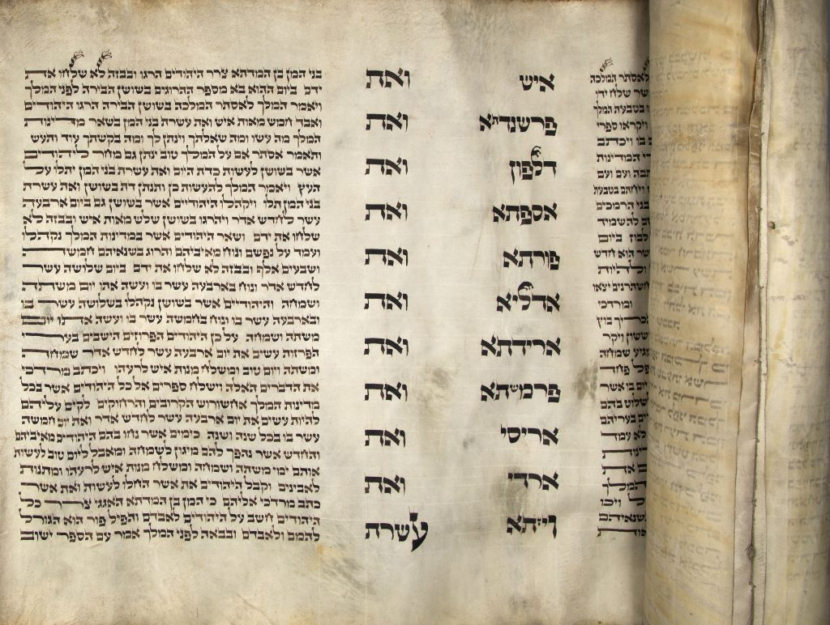

Stalin
Er is een verhaal in de chassidische Chabad-beweging die naar verluidt Joseph Stalin stierf als gevolg van een metafysische interventie van de zevende Chabad-leider, Rabbi Menachem Mendel Schneerson, tijdens het reciteren van een toespraak in een openbare Purim Farbrengen. Stalin werd plotseling verlamd op 1 maart 1953, wat overeenkomt met Purim 1953, en stierf 4 dagen later. Door de dood van Stalin werden landelijke pogroms tegen joden in de hele Sovjet-Unie afgewend, omdat het beruchte plan van Stalin voor artsen werd stopgezet.

Onze tijd
Het bloedbad van de Cave of the Patriarchs vond plaats tijdens de Purim van 1994. De zelfmoordaanslag in het Dizengoff Center vond plaats op de vooravond van Purim, waarbij op 4 maart 1996, 13 mensen werden gedood.
Wikipedia - Purim in recent history

